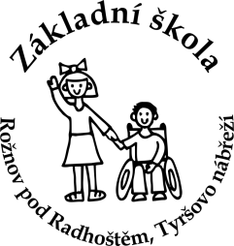 | Základní škola Rožnov pod Radhoštěm, Tyršovo nábřeží  Tyršovo nábřeží 649, 756 61 Rožnov pod Radhoštěm  tel.: 571 654 165 734 495 825 IČO: 70238910  e-mail: reditel@zsproznov.cz www.zsproznov.cz

Čj. 188a/2020

Seznam uchazečů pod přiděleným registračním číslem přijatých k základnímu vzdělávání od 1. 9. 2020 v základní škole, jejíž činnost vykonává
Základní škola Rožnov pod Radhoštěm, Tyršovo nábřeží

V souladu s ustanovením § 183 odst. 2 zákona č. 561/2004 Sb., o předškolním, základním, středním, vyšším odborném a jiném vzdělávání (školský zákon), v platném znění, Základní škola Rožnov pod Radhoštěm, Tyršovo nábřeží, příspěvková organizace, svou ředitelkou oznamuje rozhodnutí, kterými se vyhovuje žádosti o přijetí k základnímu vzdělávání, zveřejněním seznamu uchazečů pod přiděleným registračním číslem s výsledkem řízení u každého uchazeče.

 | přidělené registrační číslo | výsledek řízení
1 | 2/2020 | přijat(a)

Datum zveřejnění seznamu přijatých uchazečů pod přiděleným registračním číslem:
7. 5. 2020

Rožnov pod Radhoštěm 4. 5. 2019

PaedDr. Anna Kovárňová

